Fantastischer Farbmix

Paradise und Tropicana von Scheurich

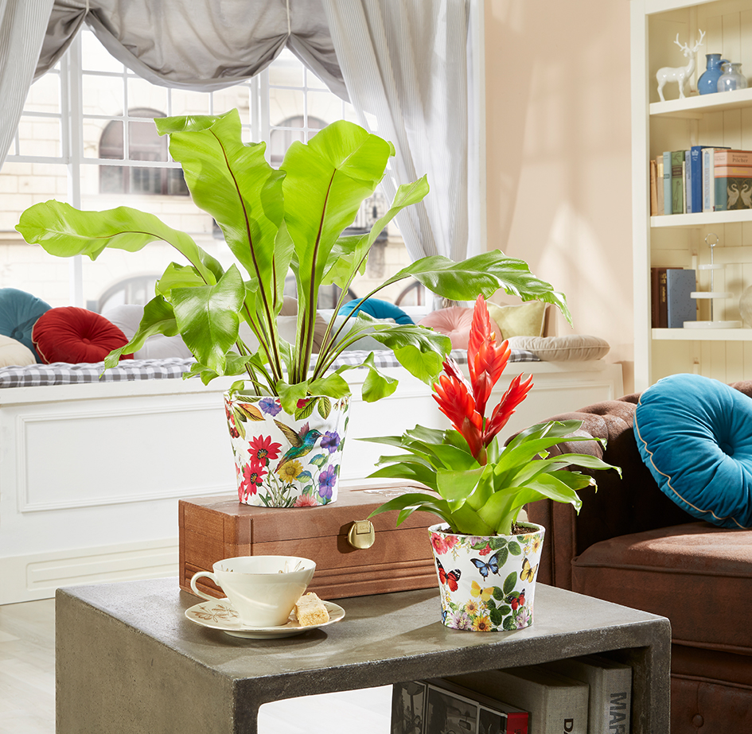Jetzt wird´s bunt im Urban Jungle! Blumen, Früchte, Blätter und Tiere toben sich auf den Übertöpfen Paradise und Tropicana von Scheurich aus und bringen noch mehr Leben in den heimischen Dschungel. Exotisch, extravagant und echte Hingucker – Paradise und Tropicana präsentieren besonders ausdrucksstark die volle Pracht der Natur.

Wenn zwischen Nestfarn (Asplenium nidus), Flammendem Schwert (Vriesea ‚Madonna‘) und anderen Pflanzen wieder Ruhe eingekehrt ist, lassen sich die wunderschönen Details entdecken: Der blaue Falter tummelt sich zusammen mit prächtigen Schmetterlingen auf Paradise. Auf Tropicana flattert ein Kolibri zwischen Blüten in Rot, Gelb und Lila. Starke Farben, große Motive und das glänzende Weiß verstärken die Präsenz von Paradise und Tropicana im Wohnambiente. Feine Schatten erzeugen zudem eine Tiefenwirkung und betonen die realistische Anmutung.

Wer gerne Farben und Muster mixt, wird diese opulenten Designs lieben und Paradise und Tropicana mit unifarbenen Übertöpfen in Burgundy, Oliva und Panna kombinieren. Dekofans platzieren zudem bunte Drucke, farbige Buchrücken oder Kissen in satten Tönen in unmittelbarer Nähe der beiden Neuheiten, um die Farbwirkung zu verstärken.

Für ungetrübte Stimmung im tropischen Paradies sorgen die Qualitätsmerkmale Made in Germany und 100 Prozent wasserdicht.

Lieferbare Größen: | Unverbindliche Preisempfehlungen:
Tropicana: 11, 13, 15 und 17 cm | Ab € 4,40
Paradise: 11 und 13 cm | Ab € 4,40

Über Scheurich

Mein Topf. Mein Style.
Scheurich versteht es, die unterschiedlichen Verbraucherwünsche zu erfüllen und für die angesagten Wohnstile innovative und stylishe Produkte anzubieten. Mit trendbewussten Designs, bewährter Qualität Made in Germany und einem der größten Formenangebote am Markt ist das Familienunternehmen die Nr. 1 in Europa bei Pflanzgefäßen für den In- und Outdoorbereich. Die nachhaltige Keramik- und Kunststoff-Produktion an den beiden deutschen Standorten macht Scheurich auch zum Vorreiter beim Umweltschutz.

